2022年度武汉市蔡甸区医疗保障

服务中心部门决算公开

2023年11月2日

目 录

第一部分 武汉市蔡甸区医疗保障服务中心概况

一、部门主要职能

二、部门决算单位构成

第二部分 武汉市蔡甸区医疗保障服务中心2022年度部门决算表

一、收入支出决算总表(表1)

二、收入决算表(表2)

三、支出决算表(表3)

四、财政拨款收入支出决算总表(表4)

五、一般公共预算财政拨款支出决算表(表5)

六、一般公共预算财政拨款基本支出决算明细表(表6)

七、政府性基金预算财政拨款收入支出决算表(表7)

八、国有资本经营预算财政拨款支出决算表（表8）

九、财政拨款“三公”经费支出决算表(表9)

第三部分 武汉市蔡甸区医疗保障服务中心2022年度部门决算情况说明

一、收入支出决算总体情况说明

二、收入决算情况说明

三、支出决算情况说明

四、财政拨款收入支出决算总体情况说明

五、一般公共预算财政拨款支出决算情况说明

六、一般公共预算财政拨款基本支出决算情况说明

七、政府性基金预算财政拨款收入支出决算情况说明

八、国有资本经营预算财政拨款支出决算情况说明

九、财政拨款“三公”经费支出决算情况说明

十、机关运行经费支出说明

十一、政府采购支出说明

十二、国有资产占用情况说明

十三、预算绩效情况说明

第四部分 2022年重点工作完成情况

第五部分 名词解释

第六部分 附件

**第一部分 武汉市蔡甸区医疗保障服务中心概况**

一、部门主要职能

武汉市蔡甸区医疗保障服务中心是武汉市蔡甸区医疗保障局下属二级独立核算的法人单位，其工作职责主要有：

1. 负责居民医保、职工医保基金管理和支付；

2、编制基金预决算草案，按时上报各类报表；

3.建立和完善基金预警制度；

4.确定定点医疗机构和定点零售药店，并与之签订服务协议，对其业务工作给予指导和管理；

5.负责定点医疗机构和定点零售药店医疗费用的审核、结算和拨付工作；

6.受理有关医疗保险业务的查询，宣传医保各项政策；

1. 负责办理居民医保、职工医保的待遇审核和支付工作；

8.负责医疗救助经办工作；

9.负责网络运行管理信息系统安全保密工作，实施智能监控和医保数据统计工作；

1. 完成上级交办的其他工作。

二、部门决算单位构成

从单位构成看，武汉市蔡甸区医疗保障服务中心部门决算由纳入独立核算的单位本级决算组成。

1. **武汉市蔡甸区医疗保障服务中心**

**2022年度部门决算表**

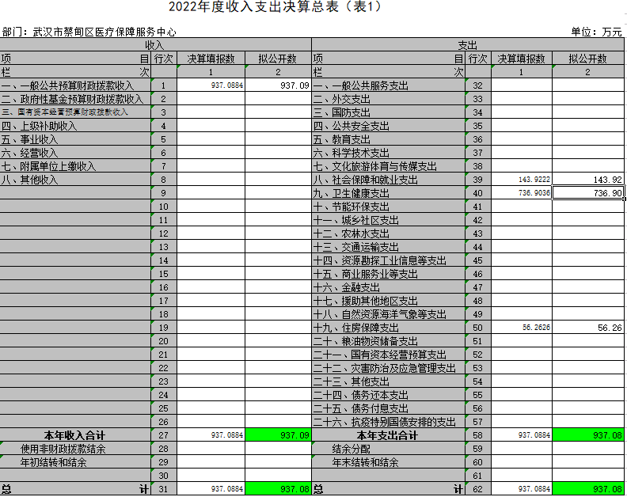

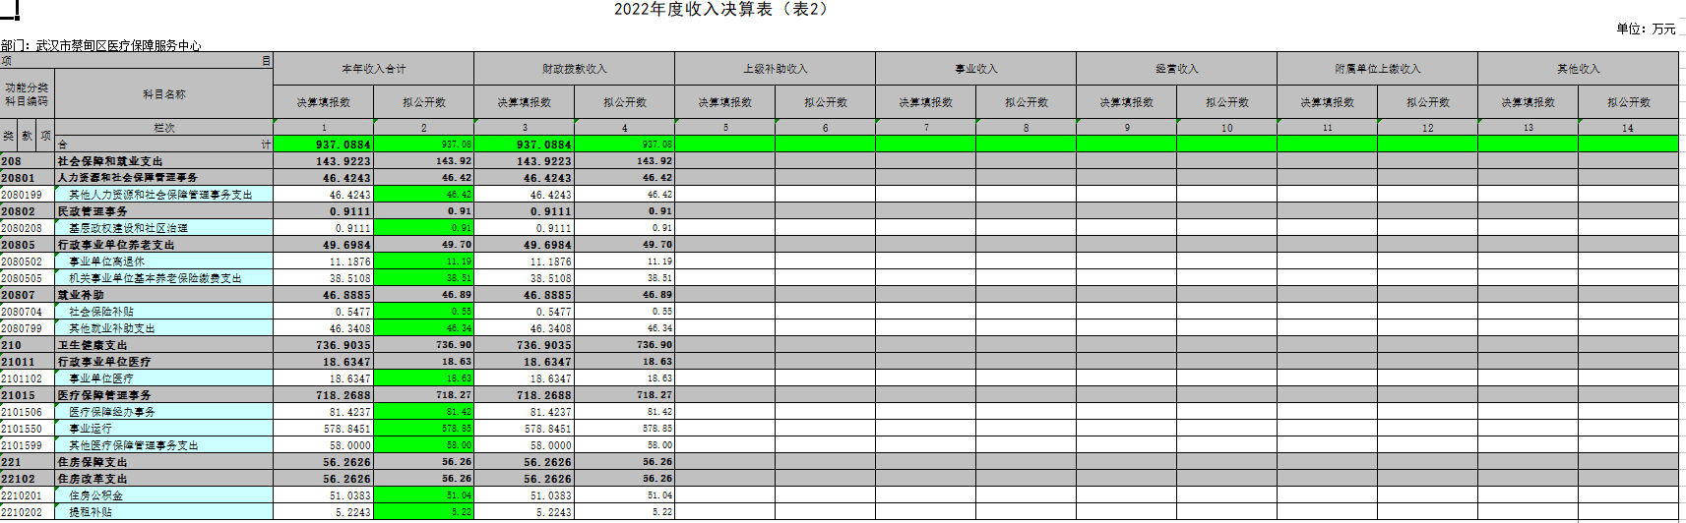

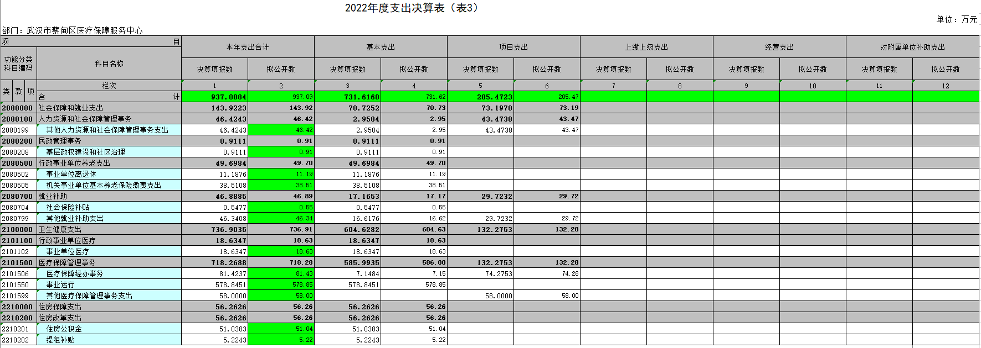

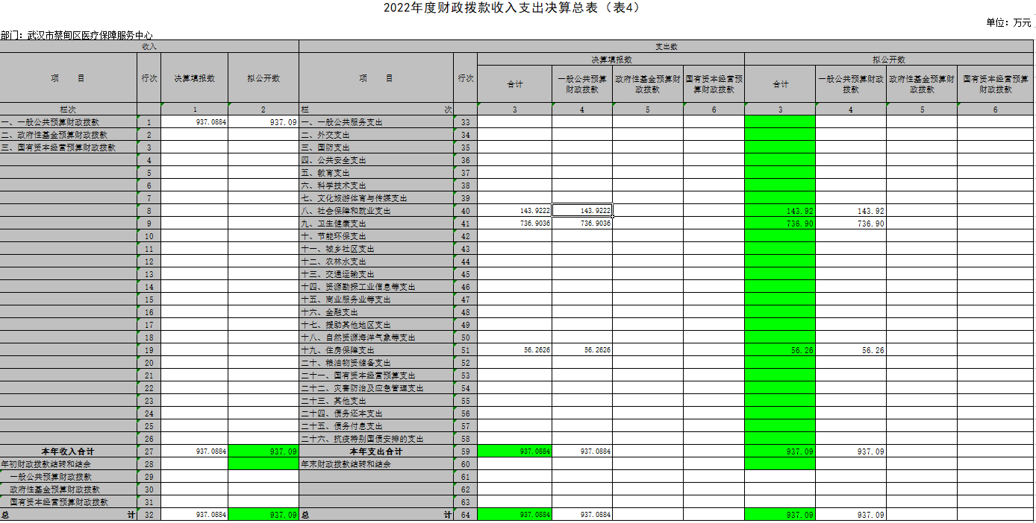

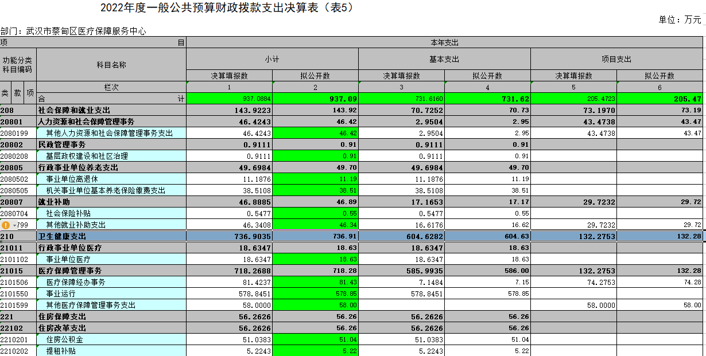

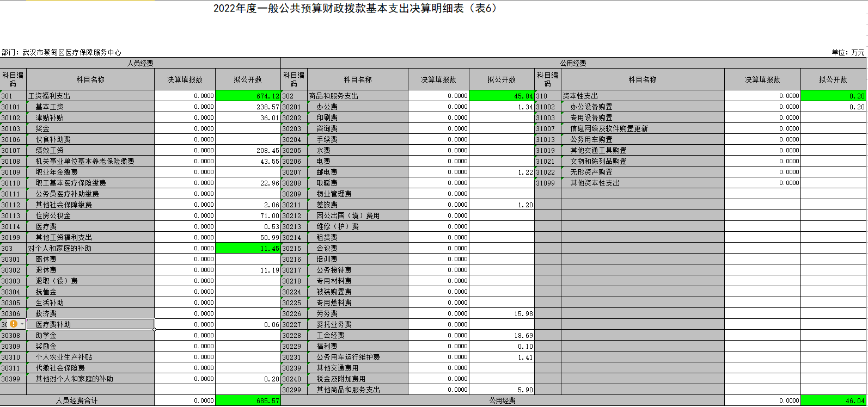

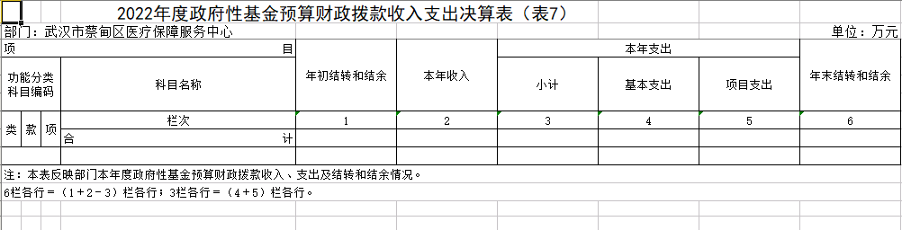

本单位无政府性基金预算财政拨款收支。

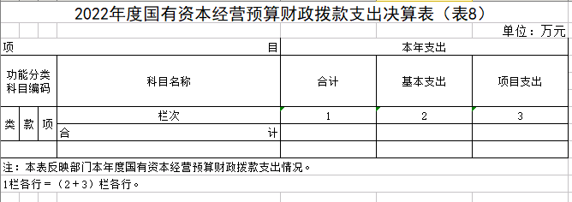

本单位无国有资本经营预算财政拨款收支。

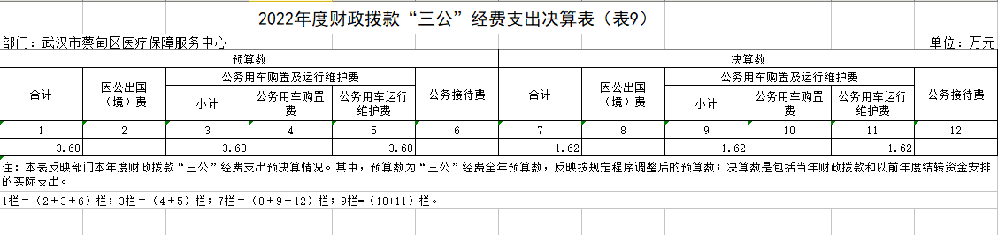

**第三部分 武汉市蔡甸区医疗保障服务中心2022年度部门决算情况说明**

一、收入支出决算总体情况说明

2022年度收、支总计937.08万元。与2021年度相比，收、支总计减少513.17万元，下降54.76%，主要原因是因政策调整，不再支付城乡居民基本医疗保险意外伤害费用。

图1：收、支决算总计变动情况

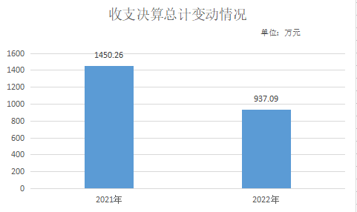

二、收入决算情况说明

2022年度收入合计937.09万元。其中：财政拨款收入 937.09万元，占本年收入 100.00%。

图2：收入决算结构

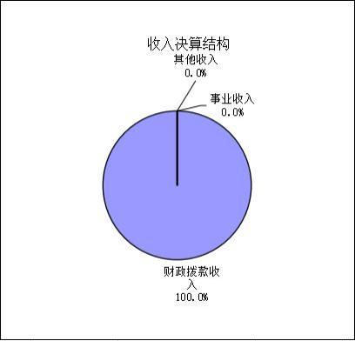

三、支出决算情况说明

2022年度支出合计937.09万元。其中：基本支出731.62万元，占本年支出78.07%；项目支出205.47万元，占本年支出21.93%。

图3：支出决算结构

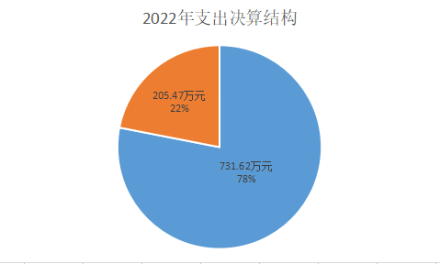

四、财政拨款收入支出决算总体情况说明

2022年度财政拨款收、支总计937.09万元。与2021年度相比，财政拨款收、支总计减少513.17万元，下降54.76%。主要原因是因政策调整，不再支付城乡居民基本医疗保险意外伤害费用。

图4：财政拨款收、支决算总计变动情况

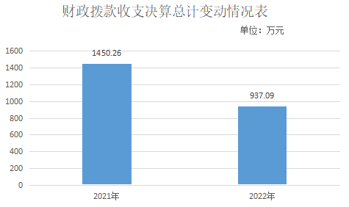

五、一般公共预算财政拨款支出决算情况说明

（一）一般公共预算财政拨款支出决算总体情况

2022年度一般公共预算财政拨款支出 937.09万元，占本年支出合计的 100.00%。与2021年度相比，一般公共预算财政拨款支出减少513.17万元，下降 54.76%。主要原因是因政策调整，不再支付城乡居民基本医疗保险意外伤害费用。

（二）一般公共预算财政拨款支出决算结构情况

2022年度一般公共预算财政拨款支出937.09万元，主要用于以下方面：

1. 社会保障和就业支出(类)。年初预算为49.70 万元，支出决算为143.92万元，完成年初预算的 289.58%，支出决算数大于年初预算数的主要原因公益性岗位人员就业专项资金未列入年初预算。
2. 卫生健康支出(类)。年初预算为 13895.21万元，支出决算为 736.91万元，完成年初预算的 5.30%，支出决算数小于年初预算数的主要原因财政对基本医疗保险基金的补助由部门代为编制预算，年中拨入医保基金账户，不在部门决算中核算。

3. 住房保障支出(类)。年初预算为 56.26万元，支出

决算为56.26万元，完成年初预算的100.00%

（三）一般公共预算财政拨款支出决算具体情况

2022年度一般公共预算财政拨款支出年初预算为14001.17万元，支出决算为937.09万元，完成年初预算的 6.69 %。其中：基本支出 731.62 万元，项目支出205.47 万元。项目支出主要用于医疗保障经办事务 74.28万元，主要成效提升了服务水平，为参保对象快捷办理各种业务，政策宣传到位率提升，2022年度审核工作质量达标率提升。

六、一般公共预算财政拨款基本支出决算情况说明

2022年度一般公共预算财政拨款基本支出731.62万元，其中：

人员经费685.57万元，主要包括：基本工资、津贴补贴、绩效工资、机关事业单位基本养老保险缴费、职工基本医疗保险缴费、其他社会保障缴费、住房公积金、医疗费、其他工资福利支出、退休费、医疗费补助、其他对个人和家庭的补助。

公用经费46.04万元，主要包括：办公费、邮电费、差旅费、劳务费、工会经费、福利费、公务用车运行维护费、其他商品和服务支出、办公设备购置。

七、政府性基金预算财政拨款收入支出决算情况说明

2022年度政府性基金预算财政拨款年初结转和结余0.00万元，本年收入0.00万元，本年支出0.00万元，年末结转和结余0.00万元。

八、国有资本经营预算财政拨款支出决算情况说明

2022年度国有资本经营预算财政拨款本年支出0.00万元。

九、财政拨款“三公”经费支出决算情况说明

（一）“三公”经费财政拨款支出决算总体情况说明

2022年度“三公”经费财政拨款支出预算为3.60万元，支出决算为1.62万元，完成预算的45.00%；较上年减少 0.40万元，下降 18.24 %。决算数小于预算数的主要原因：本年公务用车运行维护费减少。

（二）“三公”经费财政拨款支出决算具体情况说明

1.因公出国(境)费预算为0.00万元，支出决算为0.00万元，完成预算的0%。

2022年度武汉市蔡甸区医疗保障服务中心因公出国(境)团组0个， 0人次，实际发生支出 0 万元。

2.公务用车购置及运行维护费预算为3.60万元，支出决算为1.62万元，完成预算的45.00%；较上年减少0.40 万元，下降 18.24 %。其中：公务用车购置及运行费 支出决算减少0.4 万元，下降 18.24%,公务用车购置及运行费支出决算减少的主要原因是本年公务用车运行维护费减少。

(1)公务用车购置费支出0.00万元。

(2)公务用车运行维护费支出1.62万元，主要用于公务车车辆保险及日常维修费 1.62 万元。截止2022年12月31日，开支财政拨款的公务用车保有量 1 辆。

3.公务接待费预算为0.00万元，支出决算为0.00万元，完成预算的0%。

十、机关运行经费支出情况

2022年度武汉市蔡甸区医疗保障服务中心机关运行经费支出0.00万元，比2021年度增加(减少) 0.00 万元，增长(下降) 0.00 %。

十一、政府采购支出情况

2022年度武汉市蔡甸区医疗保障服务中心政府采购支出总额101.56万元，其中：政府采购货物支出43.14万元、政府采购工程支出1.71万元、政府采购服务支出56.71万元。

十二、国有资产占用情况

截至2022年12月31日，武汉市蔡甸区医疗保障服务中心共有车辆 1 辆，其中，应急保障用车 1 辆。

十三、预算绩效情况说明

(一)预算绩效管理工作开展情况

根据预算绩效管理要求，我部门（单位）组织对2022年度一般公共预算项目支出全面开展绩效自评，共涉及项目 5 个，资金 81.42万元，占一般公共预算项目支出总额的8.69%。

(二)部门（单位）整体支出自评结果

我部门（单位）组织对本部门（单位）开展整体支出绩效自评，资金81.42万元，从评价情况来看，执行情况较好，基本能完成绩效目标。

(三)项目支出自评结果

我部门（单位）在2022年度部门决算中反映所有项目绩效自评结果（不包括涉密项目），共涉及 5 个一级项目。

1、审核经费项目绩效自评综述：项目全年预算数为28.32万元，执行数为28.32万元，完成预算的100 %。主要产出和效益是：一是对新增定点医药机构进行初审受理16家；二是2022年度开展医疗保险协议管理工作，完成预算的100.0%。

2、特殊人群管理服务费项目绩效自评综述：项目全年预算数为 10 万元，执行数为 10 万元，完成预算 100.0%。主要产出和效益是：一是特殊人群落实、管理的执行率达到100.0%；二是特殊人群服务满意度达到 91%。

3、医保补偿资料档案管理经费项目绩效自评综述：项目全年预算数为8.10万元，执行数为8.10万元，完成预算 100%。主要产出和效益是：一是文书、会计、电子等各门类档案整理数 619 盒；二是归档章编制件数 2100 件。

4、医保网络信息建设维护经费项目绩效自评综述：项目全年预算数为 20 万元，执行数为 20 万元，完成预算 100.0%。主要产出和效益是：一是提升了服务水平，为参保对象快捷办 理各种业务；二是做好维护工作，能够使系统更加稳定，提高工作效率。

5、医保政策宣传经费项目绩效自评综述：项目全年预算数 为 15 万元，执行数为 15 万元，完成预算 100.0%。主要产出和效益是： 2022 年乡村振兴医疗保障宣传手册15000份。

(四)绩效自评结果应用情况

项目完成具有较好社会效益，今后也会严格按照各项支出 的用途和具体的规定，实行专款专用，充分发挥项目工作经费的使用效益。

**第四部分 2022年重点工作完成情况**

|  |  |  |  |
| --- | --- | --- | --- |
| 序号 | 重要事项 | 工作内容及目标 | 完成情况 |
| 1 | 扩面征缴 | 扩面征缴 | 医保参保人数整体增长8249人（包含职工医保以 及居民医保）。 |
| 2 | 全面推进 医药机构  协议管理 | 全面推进医  药机构协议  管理 | 与全区内 251 家定点医疗机构和 249 家零售药店签订了 2022 年度医疗保障服务协议，要求各医药机构严格按照医疗保障服务协议中的条款做好医疗保障服务工作。 |
| 3 | 落实医疗  保障报销  政策 | 落实医疗保  障报销政策 | 一是做好报销支付工作。 二是继续推进区内定点医 疗机构跨省异地联网结算 工作。三是完善城乡居民 “ 两病 ”用药保障机制，  保证两病药物品种齐全。 |
| 4 | 农村低收入人口 | 农村低收入人口 | 一是确保我区无信息正确、没有特殊情况的未参保缴费的建档立卡农村贫困人口。二是严格落实农村低收入人口医保待遇，落实农村贫困人员医疗保险待遇，确保应报尽报。 |

**第五部分 名词解释**

(一)一般公共预算财政拨款收入：指市级财政一般公共预算当年拨付的资金。

(二)政府性基金预算财政拨款收入：指市级财政政府性基金预算当年拨付的资金。

(三)国有资本经营预算财政拨款收入：指市级财政国有资本经营预算当年拨付的资金。

(四)上级补助收入：指从事业单位主管部门和上级单位取得的非财政补助收入。

(五)事业收入：指事业单位开展专业业务活动及其辅助活动取得的收入。

(六)经营收入：指事业单位在专业业务活动及其辅助活动之外开展非独立核算经营活动取得的收入。

(七)其他收入：指单位取得的除上述“一般公共预算财政拨款收入”、“政府性基金预算财政拨款收入”、“国有资本经营预算财政拨款收入”、“上级补助收入”、“事业收入”、“经营收入”等收入以外的各项收入。

(八)使用非财政拨款结余：指事业单位使用以前年度积累的非财政拨款结余弥补当年收支差额的金额。

(九)年初结转和结余：指单位以前年度尚未完成、结转到本年仍按原规定用途继续使用的资金，或项目已完成等产生的结余资金。

(十)本部门使用的支出功能分类科目(到项级)

1.一般公共服务(类)财政事务(款)行政运行(项)

(十一)结余分配：指事业单位按照会计制度规定缴纳的企业所得税、提取的专用结余以及转入非财政拨款结余的金额等。

(十二)年末结转和结余：指单位按有关规定结转到下年或以后年度继续使用的资金，或项目已完成等产生的结余资金。

(十三)基本支出：指为保障机构正常运转、完成日常工作任务而发生的人员支出和公用支出。

(十四)项目支出：指在基本支出之外为完成特定行政任务或事业发展目标所发生的支出。

(十五)经营支出：指事业单位在专业活动及辅助活动之外开展非独立核算经营活动发生的支出。

(十六)“三公”经费：纳入市级财政预决算管理的“三公”经费，是指市直部门用财政拨款安排的因公出国(境)费、公务用车购置及运行维护费和公务接待费。其中，因公出国(境)费反映单位公务出国(境)的国际旅费、国外城市间交通费、住宿费、伙食费、培训费、公杂费等支出；公务用车购置及运行维护费反映单位公务用车购置支出(含车辆购置税、牌照费)及燃料费、维修费、过桥过路费、保险费、安全奖励费用等支出；公务接待费反映单位按规定开支的各类公务接待(含外宾接待)费用。

(十七)机关运行经费：指为保障行政单位（包括参照公务员法管理的事业单位）运行用于购买货物和服务的各项资金，包括办公费、印刷费、邮电费、差旅费、会议费、福利费、日常维修费、专用材料及一般设备购置费、办公用房水电费、办公用房取暖费、办公用房物业管理费、公务用车运行维护费以及其他费用。

(十八)其他专用名词。

**第六部分 附件**

一、2022年度医保审核经费（医保中心）项目绩效评价报告

|  |  |  |  |  |  |  |  |  |  |  |  |
| --- | --- | --- | --- | --- | --- | --- | --- | --- | --- | --- | --- |
| 项目名称 | | 审核经费（医保中心） | | | | | | | | | |
| 主管部门 | | 蔡甸区医疗保障局 | | | | 项目实施单位 | | | 武汉市蔡甸区医疗保障服务中心 | | |
| 预算执行情况（万元） | | 资金来源 | | 预算数（A） | | | | 执行数（B） | | | 执行率（B/A） |
| 一般预算内拨款 | | 28.32 | | | | 28.32 | | | 100% |
| 合计 | | 28.32 | | | | 28.32 | | | 100% |
| 年度绩效目标完成情况 | 一级指标 | 二级指标 | 三级指标 | | 年初目标值 | | 实际完成值 | | | 未完成原因及改进措施 | |
| 产出指标 | 数量指标 | 对新增定点医药机构进行初审受理 | | 10家 | | 16家 | | |  | |
| 医保待遇审核工作、重症申报工作。 | | 100% | | 100% | | |  | |
| 时效指标 | 开展医疗保险协议管理工作 | | 100% | | 100% | | |  | |
| 效益指标 | 社会效益指标 | 项目实施对社会发展所带来的直接或间接影响 | | 对社会发展产生积极影响 | | 对社会发展产生积极影响 | | |  | |
| 满意度指标 | 服务对象满意度指标 | 单位内部工作人员 | | 90% | | 90% | | |  | |

二、2022 年度特殊人群管理服务费（医保中心）项目绩效评价报告

|  |  |  |  |  |  |  |  |  |  |  |
| --- | --- | --- | --- | --- | --- | --- | --- | --- | --- | --- |
| 项目名称 | | 特殊人群管理服务费（医保中心） | | | | | | | | |
| 主管部门 | | 蔡甸区医疗保障局 | | | 项目实施单位 | | | 武汉市蔡甸区医疗保障服务中心 | | |
| 预算执行情况（万元） | | 资金来源 | | 预算数（A） | | | 执行数（B） | | | 执行率（B/A） |
| 一般预算内拨款 | | 10 | | | 10 | | | 100% |
| 合计 | | 10 | | | 10 | | | 100% |
| 年度绩效目标完成情况 | 一级指标 | 二级指标 | 三级指标 | | 年初目标值 | 实际完成值 | | | 未完成原因及改进措施 | |
| 产出指标 | 数量指标 | 对特殊人群落实的工作 | | 100% | 100% | | |  | |
| 质量指标 | 对特殊人群管理的执行率 | | 100% | 100% | | |  | |
| 时效指标 | 做好特殊人群管理事项 | | 90% | 100% | | |  | |
| 效益指标 | 社会效益指标 | 项目实施对特殊人群所带来的影响 | | 为特殊人群提供了更好的服务 | 为特殊人群提供了更好的服务 | | |  | |
| 可持续影响指标 | 后续工作持续影响 | | 为特殊人群提供了更好的服务 | 为特殊人群提供了更好的服务 | | |  | |
| 满意度指标 | 服务对象满意度指标 | 为人民群众提供服务满意度 | | 90% | 91% | | |  | |

三、2022 年度医保补偿资料档案管理经费（医保中心）项目绩效评价报告

|  |  |  |  |  |  |  |  |  |  |  |
| --- | --- | --- | --- | --- | --- | --- | --- | --- | --- | --- |
| 项目名称 | | 医保补偿资料档案管理经费（医保中心） | | | | | | | | |
| 主管部门 | | 蔡甸区医疗保障局 | | | 项目实施单位 | | | 武汉市蔡甸区医疗保障服务中心 | | |
| 预算执行情况（万元） | | 资金来源 | | 预算数（A） | | | 执行数（B） | | | 执行率（B/A） |
| 一般预算内拨款 | | 8.10 | | | 8.10 | | | 100% |
| 合计 | | 8.10 | | | 8.10 | | | 100% |
| 年度绩效目标完成情况 | 一级指标 | 二级指标 | 三级指标 | | | 年初目标值 | | 实际完成值 | 未完成原因及改进措施 | |
| 产出指标 | 数量指标 | 文书、会计、电子等各门类档案整理数 | | | 600盒以上 | | 619盒 |  | |
| 归档章编制件数 | | | 2000件以上 | | 2100件 |  | |
| 质量指标 | 档案达标率 | | | 100% | | 100% |  | |
| 档案装具等物品验收合格率 | | | 100% | | 100% |  | |
| 时效指标 | 各门类档案整理工作按期完成率 | | | 100% | | 100% |  | |
| 效益指标 | 社会效益指标 | 参保对象补偿档案随时可查阅 | | | 100% | | 100% |  | |
| 可持续影响指标 | 延长档案的保存年限，确保档案安全保管 | | | 100% | | 100% |  | |
| 档案达标、档案管理制度健全 | | | 100% | | 100% |  | |
| 满意度指标 | 服务对象满意度指标 | 参保对象满意度 | | | 90% | | 90% |  | |
| 单位工作人员满意度 | | | 90% | | 90% |  | |

四、2022 年度医保网络信息建设维护经费（医保中心）项目绩效评价报告

|  |  |  |  |  |  |  |  |  |  |
| --- | --- | --- | --- | --- | --- | --- | --- | --- | --- |
| 项目名称 | | 医保网络信息建设维护经费（医保中心） | | | | | | | |
| 主管部门 | | 蔡甸区医疗保障局 | | | 项目实施单位 | | 武汉市蔡甸区医疗保障服务中心 | | |
| 预算执行情况（万元） | | 资金来源 | | 预算数（A） | | | | 执行数（B） | 执行率（B/A） |
| 一般预算内拨款 | | 20 | | | | 20 | 100% |
| 合计 | | 20 | | | | 20 | 100% |
| 年度绩效目标完成情况 | 一级指标 | 二级指标 | 三级指标 | | | 年初目标值 | | 实际完成值 | 未完成原因及改进措施 |
| 产出指标 | 数量指标 | 运行维护软件数量 | | | 1套 | | 1套 |  |
| 1000M互联网光纤专线通信服务 | | | 1项 | | 1项 |  |
| 质量指标 | 软件系统正常运行率 | | | 96% | | 96% |  |
| 网络线路稳定运行率 | | | 98% | | 98% |  |
| 时效指标 | 软件故障排除时间 | | | 24小时 | | 24小时 |  |
| 网络故障处理及时率 | | | 100% | | 100% |  |
| 效益指标 | 社会效益指标 | 项目实施对社会发展所带来的直接或者间接影响情况 | | | 提升了服务水平，为参保对象快捷办理各种业务 | | 提升了服务水平，为参保对象快捷办理各种业务 |  |
| 可持续影响指标 | 项目后续运行及成效发挥的可持续影响情况 | | | 做好维护工作，能够使系统更加稳定，提高工作效率 | | 做好维护工作，能够使系统更加稳定，提高工作效率 |  |
| 满意度指标 | 服务对象满意度指标 | 单位工作人员满意度 | | | 96% | | 96% |  |

五、2022 年度医保政策宣传经费（医保中心）项目绩效评价报告

|  |  |  |  |  |  |  |  |  |  |  |  |
| --- | --- | --- | --- | --- | --- | --- | --- | --- | --- | --- | --- |
| 项目名称 | | 医保政策宣传经费（医保中心） | | | | | | | | | |
| 主管部门 | | 蔡甸区医疗保障局 | | | 项目实施单位 | | | | 武汉市蔡甸区医疗保障服务中心 | | |
| 预算执行情况（万元） | | 资金来源 | | 预算数（A） | | | | 执行数（B） | | | 执行率（B/A） |
| 一般预算内拨款 | | 15 | | | | 15 | | | 100% |
| 合计 | | 15 | | | | 15 | | | 100% |
| 年度绩效目标完成情况 | 一级指标 | 二级指标 | 三级指标 | | | 年初目标值 | 实际完成值 | | | 未完成原因及改进措施 | |
| 产出指标 | 数量指标 | 居民参保缴费公告 | | | 1800 | 2000 | | |  | |
| 乡村振兴医疗保障宣传手册 | | | 14000 | 15000 | | |  | |
| 质量指标 | 专项经费使用合规率 | | | 100% | 100% | | |  | |
| 时效指标 | 政策宣传到位率 | | | 100% | 100% | | |  | |
| 效益指标 | 社会效益指标 | 居民医保参保率 | | | 97% | 97.73% | | |  | |
| 可持续影响指标 | 后续工作持继影响 | | | 工作能够得到有效保障 | 工作能够得到有效保障 | | |  | |
| 满意度指标 | 服务对象满意度指标 | 参保人员满意度 | | | 90% | 96% | | |  | |